CUERPO ADMINISTRATIVO DE LA ADMINISTRACIÓN DE LA SEGURIDAD SOCIAL
INFORME DE ANÁLISIS
Informe de tendencias de exámenes oficiales
Cuerpo: Cuerpo Administrativo de la Administración de la Seguridad Social
Subgrupo y acceso: C1 · sistema general de acceso libre
Actualización: 30 de julio de 2026
Programa: Anexo I de la Resolución de 22 de diciembre de 2025
AVISO DE PROPIEDAD INTELECTUAL
© 2026 ACADEMIA LORMAN. Todos los derechos reservados.
Material protegido por el Real Decreto Legislativo 1/1996, de 12 de abril, por el que se aprueba el texto refundido de la Ley de Propiedad Intelectual.
Queda prohibida su reproducción, distribución, comunicación pública, modificación, venta, cesión, publicación o difusión, total o parcial, sin autorización previa y por escrito de su titular.
No está permitida su publicación en páginas web, plataformas digitales, redes sociales, grupos de mensajería, aplicaciones, repositorios o servicios de intercambio de archivos.

Este informe estudia el corpus oficial disponible para el Cuerpo Administrativo de la Administración de la Seguridad Social, acceso libre, con corte documental 30 de julio de 2026. La base conserva 546 registros procedentes de seis variantes publicadas y utiliza 455 preguntas canónicas para calcular frecuencias sin duplicar modelos equivalentes.
Indicador | Resultado
Sesiones canónicas | 5
Preguntas canónicas | 455
Temario general | 126 (27.7%)
Temario específico de Seguridad Social | 329 (72.3%)
Preguntas teóricas / prácticas | 365 / 90
Preguntas ordinarias / de reserva | 425 / 30
Anuladas en las seis variantes / canónicas | 11 / 8
Respuestas modificadas | 1
Registros de baja confianza | 0

La señal más clara es la concentración en el bloque específico: casi tres cuartas partes de las preguntas observadas se relacionan con Seguridad Social. Dentro de ese bloque destacan incapacidad, jubilación, afiliación, cotización y recaudación. En el bloque general el patrón es más disperso y predominan la literalidad normativa, el procedimiento administrativo y el empleo público.

Alcance y criterio de cómputo
La base registra las preguntas 1–70 y sus tres reservas de la primera parte, así como las 15 preguntas del supuesto y sus tres reservas: 91 registros por variante. Los modelos B permanecen archivados como PDF oficial, pero no se vuelcan como una segunda batería cuando solo permutan orden u opciones. En 2026 se conservaron Rojo A y Verde A para trazabilidad; Verde A se enlaza con su equivalente canónico y se excluye de frecuencia.
Conv. | Fecha | Modelo | Preguntas | Reservas | Definitiva | Observación
2023 | 2024-11-30 | A y B | 85 | 6 | Sí | Cuestionario y supuesto publicados en PDF separados; modelos A y B archivad…
2023 | 2025-01-25 | Único | 85 | 6 | Sí | Incidencias de la convocatoria 2023.
2024 | 2025-09-13 | A y B | 85 | 6 | Sí | Modelos A y B archivados; análisis canónico sobre modelo A.
2024 | 2025-10-26 | Único | 85 | 6 | Sí | Ejercicio extraordinario de la convocatoria 2024.
2025 | 2026-06-28 | Rojo A/B y Verde A/B | 170 | 12 | Sí | Dos cuadernillos de contenido (rojo y verde), cada uno con modelos A/B. El…
2025 | 2026-09-12 | Pendiente |  |  | Pendiente | A fecha de corte 30-07-2026 solo consta la convocatoria del ejercicio; cues…

Frecuencia temporal
Año | Preguntas canónicas | Peso
2024 | 91 | 20.0%
2025 | 273 | 60.0%
2026 | 91 | 20.0%

El volumen anual refleja el número de sesiones disponibles, no una intensificación automática del temario: 2025 reúne tres sesiones canónicas y por eso concentra más registros.

Metodología de construcción y control
1. Descarga y archivo de cuestionarios, plantillas provisionales, plantillas definitivas y resoluciones oficiales.
2. Extracción de cada enunciado y sus cuatro opciones mediante OCR, con reparación documentada de tres opciones ausentes en la capa de texto.
3. Enlace de respuestas provisionales y definitivas; identificación separada de anulaciones y cambios.
4. Clasificación por tema oficial, apartado, norma, artículo, tipo, dificultad y carácter teórico o práctico.
5. Deduplicación de variantes equivalentes antes de calcular frecuencia.
6. Controles automáticos: 91 preguntas por variante, cuatro alternativas por pregunta, ausencia de campos de opción vacíos y cero clasificaciones de baja confianza.
Las frecuencias son descriptivas. Indican lo preguntado en el corpus conservado, pero no convierten una tendencia en predicción ni sustituyen el estudio completo del programa oficial.
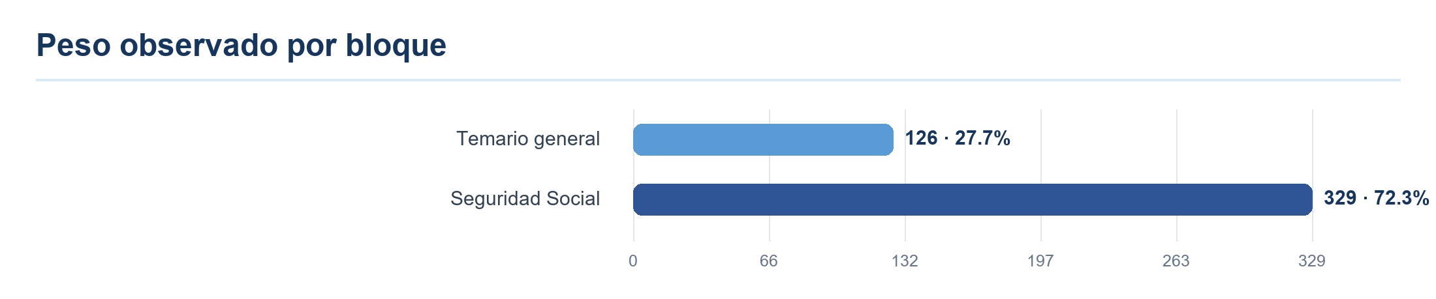
Figura 1. Distribución del corpus canónico entre temario general y Seguridad Social.
Tema | Denominación abreviada | Total | Prácticas | Reservas | Años
S05 | La gestión recaudatoria: concepto, competencia y objeto. Responsables del pag… | 32 | 11 | 2 | 2024, 2025, 2026
S08 | Incapacidad temporal: concepto y causas que motivan esta situación. Beneficia… | 32 | 14 | 3 | 2024, 2025, 2026
S10 | Jubilación en la modalidad contributiva: concepto. Jubilación ordinaria: requ… | 32 | 15 | 8 | 2024, 2025, 2026
S03 | Normas sobre afiliación. Altas y bajas en el régimen general. Procedimiento y… | 30 | 11 | 3 | 2024, 2025, 2026
S04 | La cotización a la Seguridad Social: normas comunes del sistema. La liquidaci… | 30 | 14 | 2 | 2024, 2025, 2026
S09 | Nacimiento y cuidado de menor. Ejercicio corresponsable del cuidado del lacta… | 30 | 11 | 2 | 2024, 2025, 2026
S06 | La recaudación en vía ejecutiva. Normas generales. Iniciación y título ejecut… | 29 | 6 | 2 | 2024, 2025, 2026
S12 | Prestaciones no contributivas y asistenciales. El ingreso mínimo vital: benef… | 25 | 0 | 1 | 2024, 2025, 2026
S11 | La protección por muerte y supervivencia. Hecho causante. Requisitos para las… | 24 | 7 | 1 | 2024, 2025, 2026
S02 | Campo de aplicación y composición del sistema de la Seguridad Social. Régimen… | 19 | 1 | 1 | 2024, 2025, 2026
S07 | Acción protectora. Contenido y clasificación de las prestaciones. Caracteres… | 19 | 0 | 0 | 2024, 2025, 2026
S13 | Recursos generales del sistema de la Seguridad Social. El patrimonio único de… | 16 | 0 | 0 | 2024, 2025, 2026
S01 | La Seguridad Social en la Constitución española de 1978. El texto refundido d… | 11 | 0 | 0 | 2024, 2025, 2026
G02 | Derechos y deberes fundamentales. Su garantía y suspensión. | 7 | 0 | 0 | 2024, 2025, 2026
G03 | El Tribunal Constitucional. Organización, composición y atribuciones. | 7 | 0 | 1 | 2024, 2025, 2026

Los cinco primeros temas por volumen son S05, S08, S10, S03, S04. Su concentración responde, sobre todo, a preguntas de aplicación, plazos, requisitos, bases reguladoras, porcentajes y secuencias de gestión.
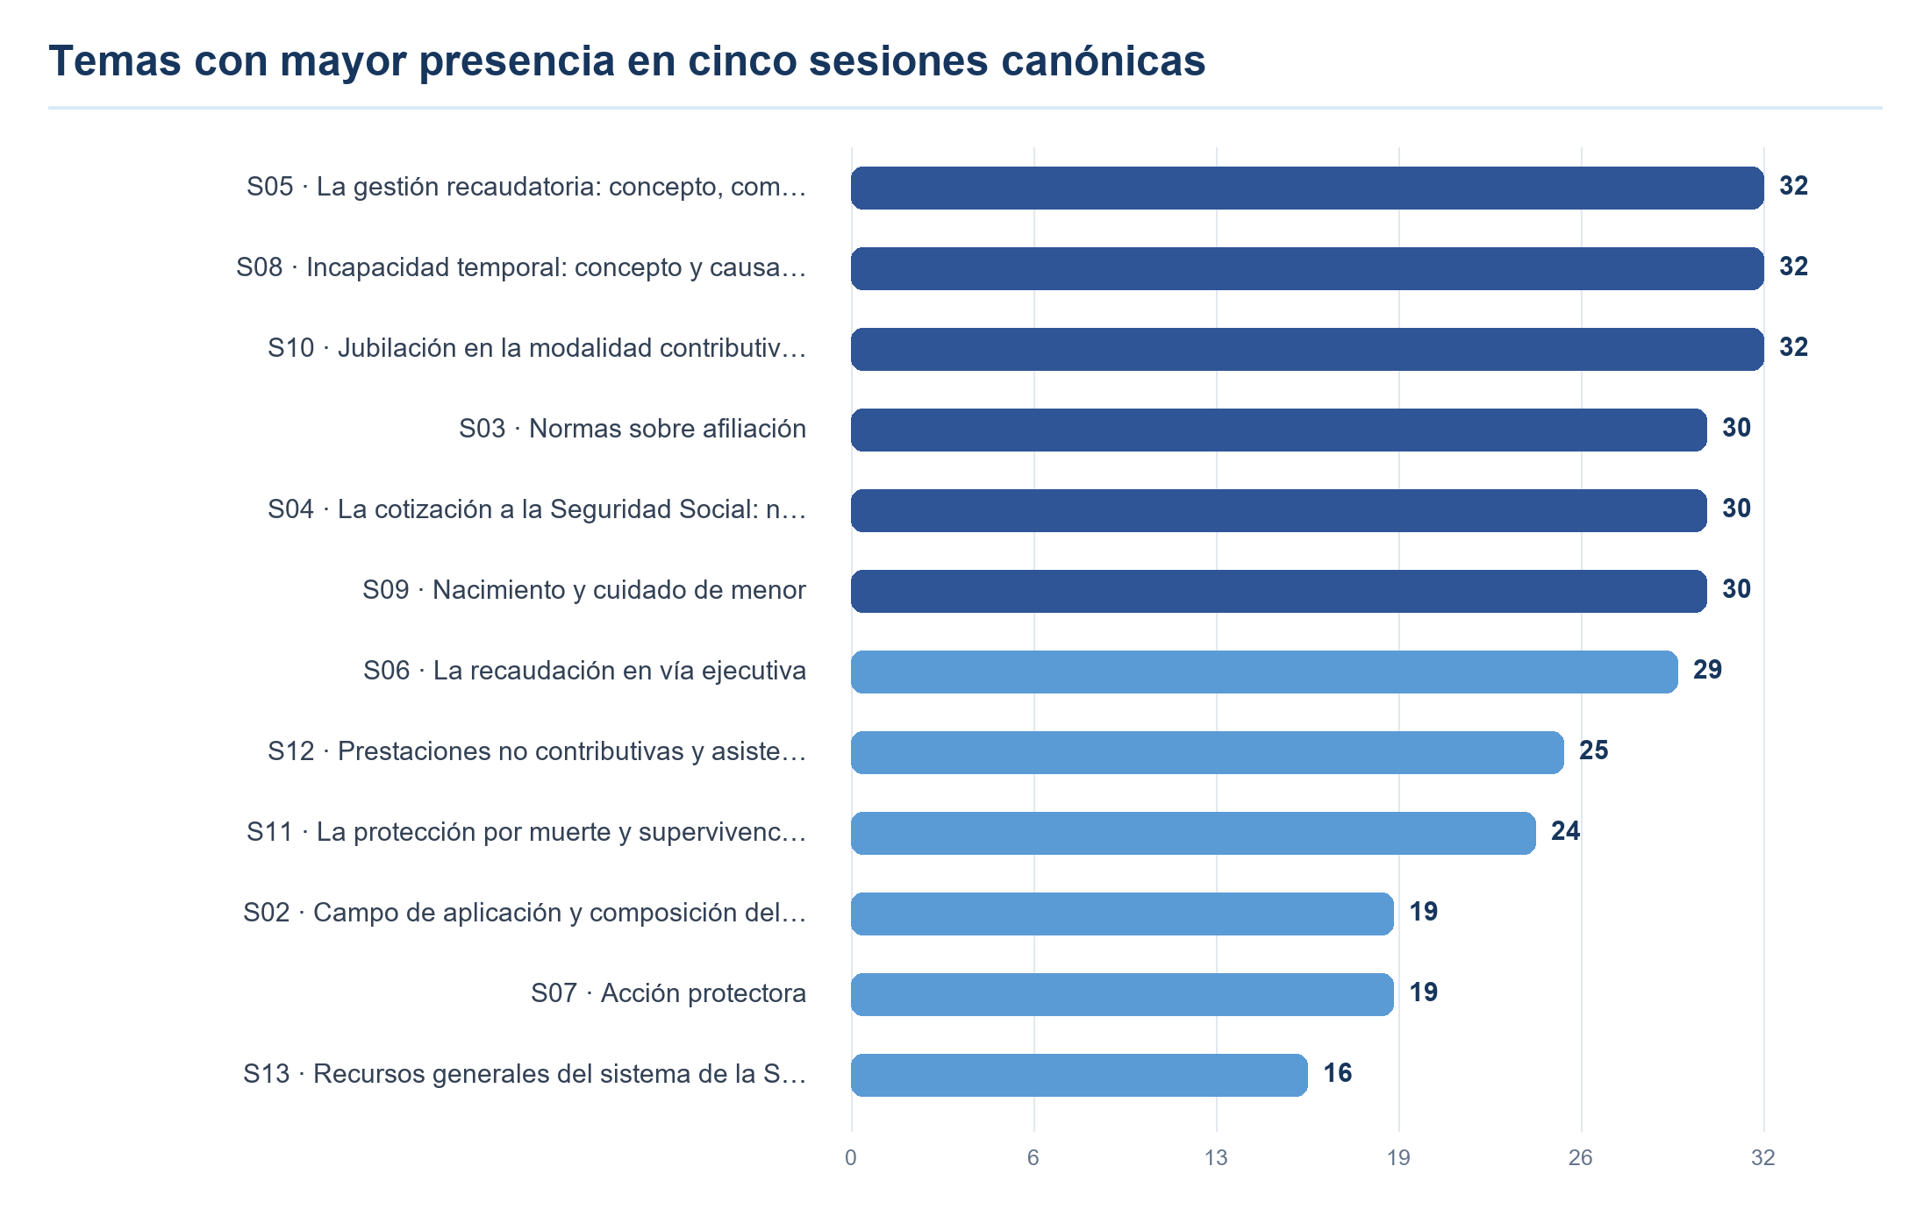
Figura 2. Doce temas con mayor frecuencia observada.
Tipo | Preguntas | Peso
Artículos literales | 141 | 31.0%
Plazos | 43 | 9.5%
Cálculos | 34 | 7.5%
Procedimientos | 32 | 7.0%
Requisitos | 19 | 4.2%
Afiliación, altas y bajas | 18 | 4.0%
Jubilación | 18 | 4.0%
Cotización | 17 | 3.7%
Personas beneficiarias | 17 | 3.7%
Prestaciones no contributivas | 16 | 3.5%
Incapacidad | 15 | 3.3%
Prestaciones familiares | 15 | 3.3%
Recaudación ejecutiva | 15 | 3.3%
Recaudación | 14 | 3.1%
Muerte y supervivencia | 13 | 2.9%

La literalidad de artículos es el formato dominante, pero no debe confundirse con memorización aislada. En el supuesto práctico se combinan reglas de competencia, plazos, requisitos y operaciones numéricas. La preparación más eficiente une la literalidad con microcasos: hecho causante, órgano competente, plazo aplicable, porcentaje y consecuencia jurídica.

Normas más citadas
Norma identificada | Preguntas
Texto Refundido de la Ley General de la Seguridad Social | 114
Constitución Española | 42
Real Decreto 1415/2004 | 33
Ley 39/2015 | 22
Real Decreto 84/1996 | 13
Ley 19/2021 | 11
Tratado de Funcionamiento de la Unión Europea | 8
Ley Orgánica 2/1979 | 7
Real Decreto 2064/1995 | 6
Real Decreto 501/2024 | 5
Real Decreto 1221/1992 | 5
Ley 40/2015 | 4
Real Decreto Legislativo 5/2015 | 4
Real Decreto 203/2021 | 3
Real Decreto legislativo 8/2015 | 3

Artículos y preceptos más repetidos
Artículo o precepto | Preguntas
7 | 8
14 | 7
10 | 6
2 | 6
58 | 5
3 | 5
8 | 5
6 | 5
12 | 5
9 | 4
122 | 4
13 | 4
4 | 4
87 | 4
54 | 4
63 | 4
18 | 4
21 | 3
117 | 3
113 | 3

Los nombres de normas se han normalizado para el recuento sin alterar el texto trazable guardado en cada registro. Un artículo repetido de normas distintas no se agrega como si fuera el mismo precepto cuando la norma puede identificarse.
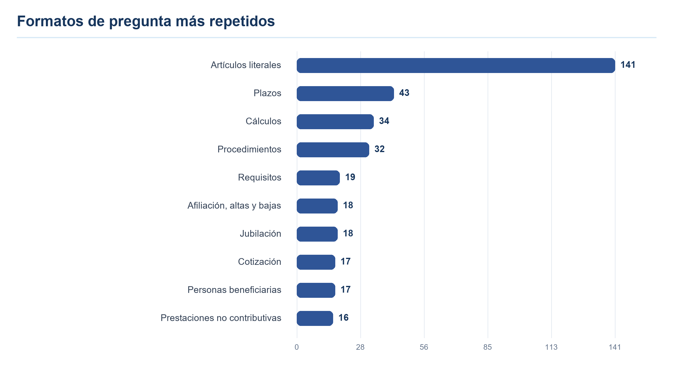
Figura 3. Diez formatos de pregunta más repetidos.

Temas con mayor presencia práctica
Tema | Denominación abreviada | Prácticas | Total | % práctico
S10 | Jubilación en la modalidad contributiva: concepto. Jubilación ordinaria… | 15 | 32 | 46.9%
S04 | La cotización a la Seguridad Social: normas comunes del sistema. La liq… | 14 | 30 | 46.7%
S08 | Incapacidad temporal: concepto y causas que motivan esta situación. Ben… | 14 | 32 | 43.8%
S03 | Normas sobre afiliación. Altas y bajas en el régimen general. Procedimi… | 11 | 30 | 36.7%
S05 | La gestión recaudatoria: concepto, competencia y objeto. Responsables d… | 11 | 32 | 34.4%
S09 | Nacimiento y cuidado de menor. Ejercicio corresponsable del cuidado del… | 11 | 30 | 36.7%
S11 | La protección por muerte y supervivencia. Hecho causante. Requisitos pa… | 7 | 24 | 29.2%
S06 | La recaudación en vía ejecutiva. Normas generales. Iniciación y título… | 6 | 29 | 20.7%
S02 | Campo de aplicación y composición del sistema de la Seguridad Social. R… | 1 | 19 | 5.3%

Temas con más preguntas de reserva
Tema | Denominación abreviada | Reservas | Total
S10 | Jubilación en la modalidad contributiva: concepto. Jubilación ordinaria… | 8 | 32
S03 | Normas sobre afiliación. Altas y bajas en el régimen general. Procedimien… | 3 | 30
S08 | Incapacidad temporal: concepto y causas que motivan esta situación. Benef… | 3 | 32
S04 | La cotización a la Seguridad Social: normas comunes del sistema. La liqui… | 2 | 30
S05 | La gestión recaudatoria: concepto, competencia y objeto. Responsables del… | 2 | 32
S06 | La recaudación en vía ejecutiva. Normas generales. Iniciación y título ej… | 2 | 29
S09 | Nacimiento y cuidado de menor. Ejercicio corresponsable del cuidado del l… | 2 | 30
G03 | El Tribunal Constitucional. Organización, composición y atribuciones. | 1 | 7
G06 | El Poder Judicial. El principio de unidad jurisdiccional. El Consejo Gene… | 1 | 6
G10 | Las Instituciones de la Unión Europea: El Consejo, el Parlamento Europeo… | 1 | 7
G11 | Las fuentes del derecho de la Unión Europea. Derecho originario. Derecho… | 1 | 5
G16 | El procedimiento administrativo común. La capacidad de obrar y el concept… | 1 | 7
S02 | Campo de aplicación y composición del sistema de la Seguridad Social. Rég… | 1 | 19
S11 | La protección por muerte y supervivencia. Hecho causante. Requisitos para… | 1 | 24
S12 | Prestaciones no contributivas y asistenciales. El ingreso mínimo vital: b… | 1 | 25

Anulaciones y modificación de respuesta
ID | Tema | Resultado | Provisional | Definitiva | Concepto
2024_conv2023_ordinario_A-P07 | S04 | Anulada | A | ANULADA | S04
2024_conv2023_ordinario_A-P10 | S08 | Anulada | D | ANULADA | alta
2024_conv2023_ordinario_A-P12 | S10 | Anulada | D | ANULADA | jubilación anticipada
2025_conv2023_extraordinario-T02 | G02 | Modificada | C | B | derechos fundamentales
2025_conv2024_ordinario_A-T62 | S11 | Anulada | C | ANULADA | S11
2025_conv2024_ordinario_A-T65 | S11 | Anulada | ANULADA | ANULADA | alta
2026_conv2025_rojo_A-T29 | S01 | Anulada | A | ANULADA | S01
2026_conv2025_rojo_A-T43 | S05 | Anulada | B | ANULADA | S05
2026_conv2025_rojo_A-P08 | S05 | Anulada | C | ANULADA | aplazamiento
2026_conv2025_verde_A-T29 | S05 | Anulada | B | ANULADA | S05
2026_conv2025_verde_A-T39 | S01 | Anulada | C | ANULADA | S01
2026_conv2025_verde_A-P08 | S05 | Anulada | B | ANULADA | aplazamiento

Las anulaciones deben estudiarse como incidencias documentales, no como frecuencia positiva de una regla. La hoja de cálculo permite filtrar cada caso y regresar al cuestionario y a la plantilla oficial correspondiente.
ID | Bloque | Denominación abreviada | Total | Práct. | Res. | Anul. | Años
G01 | General | La Constitución Española de 1978: Estructura y contenido. La reform… | 4 | 0 | 0 | 0 | 2024, 2025, 2026
G02 | General | Derechos y deberes fundamentales. Su garantía y suspensión. | 7 | 0 | 0 | 0 | 2024, 2025, 2026
G03 | General | El Tribunal Constitucional. Organización, composición y atribucione… | 7 | 0 | 1 | 0 | 2024, 2025, 2026
G04 | General | La Corona. Funciones constitucionales del Rey. Sucesión y regencia… | 5 | 0 | 0 | 0 | 2024, 2025, 2026
G05 | General | El poder legislativo. Las Cortes Generales: Composición, atribucion… | 7 | 0 | 0 | 0 | 2024, 2025, 2026
G06 | General | El Poder Judicial. El principio de unidad jurisdiccional. El Consej… | 6 | 0 | 1 | 0 | 2024, 2025, 2026
G07 | General | El poder ejecutivo. El presidente del Gobierno y el Consejo de Mini… | 6 | 0 | 0 | 0 | 2024, 2025, 2026
G08 | General | La Administración General del Estado. Principios de organización y… | 5 | 0 | 0 | 0 | 2024, 2025, 2026
G09 | General | La organización territorial del Estado. Las Comunidades Autónomas… | 5 | 0 | 0 | 0 | 2024, 2025, 2026
G10 | General | Las Instituciones de la Unión Europea: El Consejo, el Parlamento Eu… | 7 | 0 | 1 | 0 | 2024, 2025, 2026
G11 | General | Las fuentes del derecho de la Unión Europea. Derecho originario. De… | 5 | 0 | 1 | 0 | 2024, 2025, 2026
G12 | General | El Ministerio de Inclusión, Seguridad Social y Migraciones. Organiz… | 5 | 0 | 0 | 0 | 2024, 2025, 2026
G13 | General | Las fuentes del Derecho Administrativo. Concepto y clases. La jerar… | 4 | 0 | 0 | 0 | 2024, 2025, 2026
G14 | General | La Ley. Tipos de leyes. Disposiciones del Gobierno con fuerza de le… | 5 | 0 | 0 | 0 | 2024, 2025, 2026
G15 | General | Los actos administrativos. Concepto y clases. Motivación, forma y e… | 5 | 0 | 0 | 0 | 2024, 2025, 2026
G16 | General | El procedimiento administrativo común. La capacidad de obrar y el c… | 7 | 0 | 1 | 0 | 2024, 2025, 2026
G17 | General | Las fases del procedimiento administrativo: Iniciación, ordenación… | 5 | 0 | 0 | 0 | 2024, 2025, 2026
G18 | General | Los recursos administrativos: concepto y clases. Recurso de alzada… | 5 | 0 | 0 | 0 | 2024, 2025, 2026
G19 | General | El personal al servicio de las Administraciones Públicas: concepto… | 5 | 0 | 0 | 0 | 2024, 2025, 2026
G20 | General | Atención al público. Atención de personas con discapacidad. Los ser… | 4 | 0 | 0 | 0 | 2024, 2025
G21 | General | Políticas de igualdad y contra la violencia de género. Discapacidad… | 7 | 0 | 0 | 0 | 2024, 2025, 2026
G22 | General | Normativa reguladora de la protección de datos personales: principi… | 5 | 0 | 0 | 0 | 2024, 2025, 2026
G23 | General | El funcionamiento electrónico del sector público. Derecho y obligac… | 5 | 0 | 0 | 0 | 2024, 2025, 2026
S01 | Seguridad Social | La Seguridad Social en la Constitución española de 1978. El texto r… | 11 | 0 | 0 | 1 | 2024, 2025, 2026
S02 | Seguridad Social | Campo de aplicación y composición del sistema de la Seguridad Socia… | 19 | 1 | 1 | 0 | 2024, 2025, 2026
S03 | Seguridad Social | Normas sobre afiliación. Altas y bajas en el régimen general. Proce… | 30 | 11 | 3 | 0 | 2024, 2025, 2026
S04 | Seguridad Social | La cotización a la Seguridad Social: normas comunes del sistema. La… | 30 | 14 | 2 | 1 | 2024, 2025, 2026
S05 | Seguridad Social | La gestión recaudatoria: concepto, competencia y objeto. Responsabl… | 32 | 11 | 2 | 2 | 2024, 2025, 2026
S06 | Seguridad Social | La recaudación en vía ejecutiva. Normas generales. Iniciación y tít… | 29 | 6 | 2 | 0 | 2024, 2025, 2026
S07 | Seguridad Social | Acción protectora. Contenido y clasificación de las prestaciones. C… | 19 | 0 | 0 | 0 | 2024, 2025, 2026
S08 | Seguridad Social | Incapacidad temporal: concepto y causas que motivan esta situación… | 32 | 14 | 3 | 1 | 2024, 2025, 2026
S09 | Seguridad Social | Nacimiento y cuidado de menor. Ejercicio corresponsable del cuidado… | 30 | 11 | 2 | 0 | 2024, 2025, 2026
S10 | Seguridad Social | Jubilación en la modalidad contributiva: concepto. Jubilación ordin… | 32 | 15 | 8 | 1 | 2024, 2025, 2026
S11 | Seguridad Social | La protección por muerte y supervivencia. Hecho causante. Requisito… | 24 | 7 | 1 | 2 | 2024, 2025, 2026
S12 | Seguridad Social | Prestaciones no contributivas y asistenciales. El ingreso mínimo vi… | 25 | 0 | 1 | 0 | 2024, 2025, 2026
S13 | Seguridad Social | Recursos generales del sistema de la Seguridad Social. El patrimoni… | 16 | 0 | 0 | 0 | 2024, 2025, 2026

1. Cobertura completa antes que selección extrema. Los 36 temas aparecen en el material y una frecuencia baja no equivale a exclusión futura.
2. Prioridad alta al núcleo específico. S03–S12 reúnen la mayor densidad de preguntas, cálculos y microcasos. Conviene entrenarlos con revisión espaciada y supuestos cronometrados.
3. Literalidad con contexto. Constitución, Ley 39/2015, Ley 40/2015, TREBEP y normativa de Seguridad Social exigen recordar artículo, órgano, plazo y excepción.
4. Reservas incluidas siempre. La resolución del examen debe abarcar las preguntas de reserva porque pueden sustituir a anuladas.
5. Control de errores con penalización. La convocatoria vigente descuenta un cuarto del valor de una respuesta correcta por cada fallo; la estrategia de intento debe basarse en descarte razonado.
6. Repaso orientado a datos. Edades, porcentajes, bases, duraciones y plazos deben separarse en fichas de cifras para reducir confusiones próximas.
7. Revisión normativa fechada. Los resultados describen preguntas anteriores. Para responder un examen posterior debe verificarse siempre la norma vigente en la fecha de corte que señale el órgano de selección.

Limitaciones
- El corpus depende de la documentación oficial publicada y conservada en el expediente.
- El OCR puede mantener erratas tipográficas de los cuestionarios; las cuatro opciones y la correspondencia de plantilla fueron controladas.
- Los modelos equivalentes no se suman dos veces; por ello los recuentos pueden ser inferiores al total de PDF archivados.
- Una pregunta transversal se asigna al tema que mejor representa su regla decisiva. El texto, la norma y el artículo permanecen disponibles para reauditar esa decisión.
- La frecuencia no mide por sí sola dificultad, valor pedagógico ni probabilidad futura.
- Convocatoria vigente, Resolución de 22 de diciembre de 2025: https://www.boe.es/diario_boe/txt.php?id=BOE-A-2025-27158
- Corrección de errores de 4 de marzo de 2026: https://www.boe.es/diario_boe/txt.php?id=BOE-A-2026-5351
- Portal oficial del proceso selectivo y documentación de examen: https://www.seg-social.es/wps/portal/wss/internet/InformacionUtil/9950/88beb45d-ca83-4bab-8162-f94ef2894562/e0c83707-3358-47a9-94d7-508221dad233
- Oferta de Empleo Público de 2026, como referencia separada de la convocatoria vigente: https://boe.es/diario_boe/txt.php?id=BOE-A-2026-9946
La base detallada, los filtros, el inventario y los recuentos reproducibles se entregan en Análisis de exámenes oficiales.xlsx.

